**EXMO. SENHOR PRESIDENTE DA CÂMARA MUNICIPAL DE SUMARÉ**

Tenho a honra e a satisfação de apresentar a seguinte emenda de supressão do artigo 3º do Projeto de Lei nº 95 de 09 de junho de 2020 de autoria do Exmo. Sr. Vereador Rudinei Olivio Lobo.

Art. 1º - Fica suprimido o artigo 3º do Projeto de Lei nº 95 de 09 de junho de 2020, renumerando-se os artigos subsequentes:

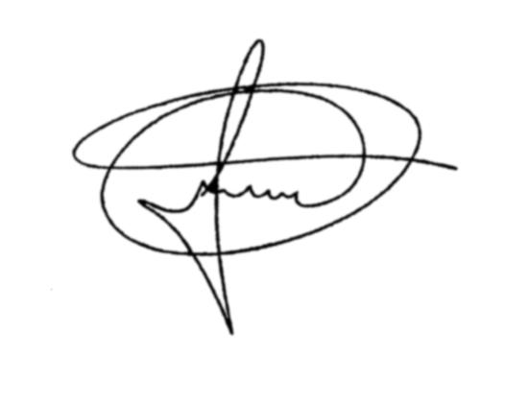

Salas das sessões, 23 de junho de 2020.

MARCIO BRIANES

VEREADOR

JUSTIFICATIVA

O Projeto de Lei é de grande valia para nossa cidade pois tem o intuito de conscientizar a população acerca da politica nacional de proteção dos direitos da pessoa com Transtorno do Espectro Autista – TEA e garantindo o importante direito de prioridade no atendimento em estabelecimentos públicos e privados. A ementa em epígrafe suprime o artigo que prevê o fornecimento da carteira de prioridade às pessoas com autismo, visto que já existe protocolado um Projeto de Lei (PL nº 181 de 23 de outubro de 2018) de autoria deste vereador tratando da emissão da Carteira de Identificação do Autista – CIA, que já poderá ser utilizada para comprovação o obtenção do direito de prioridade de que trata o Projeto do Nobre Vereador.

Salas das sessões, 23 de junho de 2020.

MARCIO BRIANES

VEREADOR